Usazené horniny – zápis do sešitu ( nalepit nebo přepsat)

Jsou nejrozšířenější skupinou hornin.
Vytvořené horniny a nerosty pomocí fyzikálního, chemického a biologického …………………………. se rozpadají na různé látky, které se usazují na …………………… …………………… či na ………… …………………………………

Vlivem nestejnoměrné rychlosti usazování vzniká nejdůležitější vlastnost vrstevnatost.
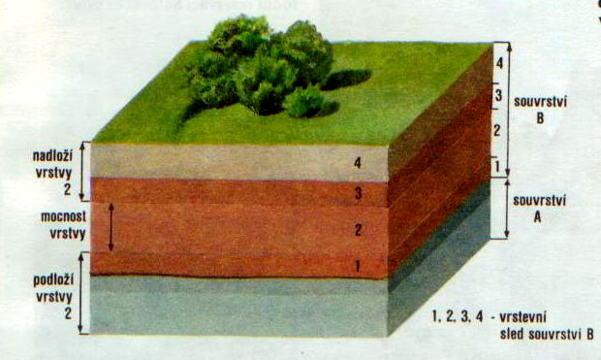
Vrstva: ……………………………………………………………
Mocnost: ………………………………………………………..
Souvrství: ……………………………………………………………
Nadloží: …………………………………………………………………
Podloží: ………………………………………………………………

Usazená hornina je nejdříve tvořena jednotlivými úlomky = …………………………………… hornina.
Později nejčastěji za působení tlaku horních vrstev dochází ke spojení = ………………….. hornina.
Lepidlem = …………………. může být např. uhličitan vápenatý, oxid křemičitý nebo jíl.

Usazené horniny rozdělujeme podle …………… …………………… do tří skupin.

- Úlomkovité usazené horniny

Vznik: fyzikálním zvětráváním - voda, vítr

- Štěrk – nezpevněná usazenina. Jeho zpevněním vzniká …………………………….. nebo …………………………………………….
Úlomky jsou větší než …… mm.
Výskyt: ……………………………………………………………………………………………………………………………………………………………….
Využití: ………………………………………………………………………………………………………………………………………………………………

- Písek - nezpevněná usazenina. Jeho zpevněním vzniká …………………………….. nebo …………………………………
Úlomky jsou ……………….. mm.
Výskyt: …………………………………………………………………………………………………………………………………………………………….
Využití: ………………………………………………………………………………………………………………………………………………………………

- Jíl – nezpevněná usazenina. Jeho zpevněním vzniká …………………………….. dalším zpevněním ………………………….. ………………………………
Úlomky jsou menší než 0,1 mm.
Výskyt: dolní toky řek, jezera, moře
Využití: jílovitá břidlice – střešní krytina, opuka – dekorativní kámen, jílovce - …………………………………………………..

- Spraš - nezpevněná usazenina.
Prachové částice naváté větrem.
Výskyt: …………………………………………………………………………………………………………………………………………………
Využití: ……………………………………………………………………………………………………………………………………………….

- Organické usazené horniny

Vznik: a) usazováním schránek a koster – vzniká …………………………….
.b) nahromaděním odumřelých zbytků rostlin hlavně rašeliníku - vzniká ……………………
c) nahromaděním v močálech většího množství odumřelých zbytků rostlin a za nepřístupu vzduchu došlo k zuhelnatění – vzniká …………………………………
d) ze zbytků mikroskopických živočichů a rostlin na dně tehdejších moří za nepřístupu vzduchu za pomoci hlavně bakterií – vzniká (skupenství plynné, kapalné a pevné) …………………, ……………………………………………, …………………………………………………..

- Vápenec – hlavním nerostem je ……………………..
Využití: ………………………………………………………………………………………………………………………………………………………………

- Křída – vznikla z mikroskopických schránek mořských živočichů.
Využití: …………………………………………………………………………(určitě víte)

- Dolomit - hlavními nerosty jsou ………………………. a ……………………………………Přítomnost hořčíku způsobuje větší tvrdost
horniny než je vápenec, a proto tvoří zajímavé skalní útvary nebo pohoří. Nejznámějším je pohoří v severní Itálii ……………………
- Rašelina
Využití: ……………………………………………………………………………………………………………………………………………………………………

- Uhlí
Seřaď podle stáří: hnědé uhlí ….., lignit ….., antracit ….., černé uhlí ……
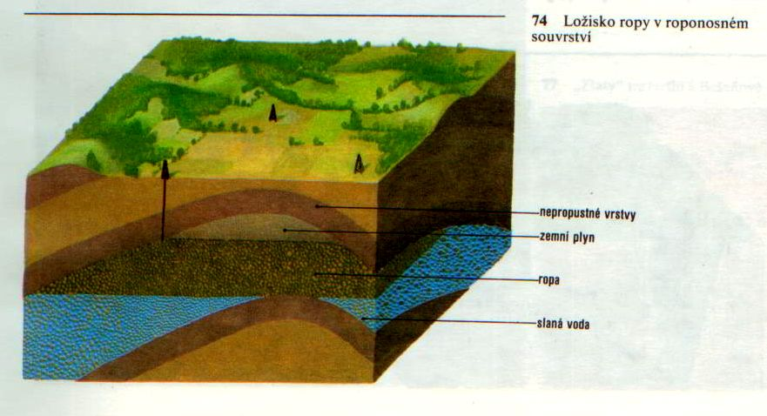
Využití: ……………………………………………………
- Ropa, zemní plyn
Využití: ……………………………………………………………

………………………………………………………………

- Které suroviny označujeme jako fosilní paliva?
- Co je to fosilie?
- Proč zařazujeme fosilní paliva mezi neobnovitelné zdroje energie?
- Co to jsou obnovitelné zdroje energie? (uveď 3 příklady)
- Chemické usazené horniny
Vznik: ………………………………………………………………………………………………………………………………………..

- Travertin – vápenatá pórovitá hornina bílá nebo žlutohnědá.
Využití: ………………………………………………………………..

Hádanka: Poznáte je?

1. ………………………………………….

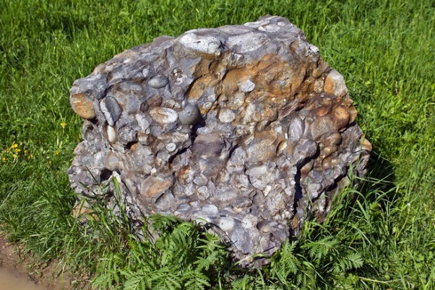

2. …………………………….

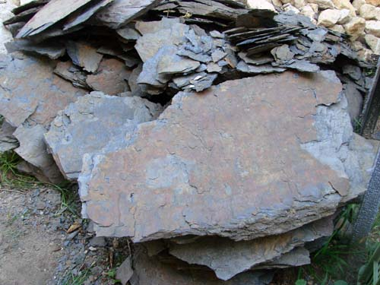

- …………………..

Vyřešené úlohy a dotazy zasílejte na e-mail nemcova@zs-sever.cz. do 15.5.

